Репка
Посадил дед репку, а дружная семья вытянула…. здоровье.
Да-да, не удивляйтесь, ведь на протяжении веков репа для наших предков
была не только спасением от голода, но и замечательным
лекарством.

Признайтесь, часто ли на вашем столе присутствуют блюда из репы? Наверняка, нет. Для современного городского человека репа – это скорее продукт для профилактики или лечения простудных заболеваний, но никак не повседневная пища. Более того, многие из нас даже не знают, как правильно готовить репу. А дети? Репка для них – это большой овощ, который никак не могли вытянуть с грядки в известной сказке!
А ведь так было не всегда. До прихода в Европу картофеля репа занимала едва ли не первое место в рационе крестьян. И не только в славянских странах: репой питались беднейшие слои населения ещё в Древнем Риме, Греции, Египте, Персии, а для рабов эта овощная культура была практически единственным продуктом питания.
Почему же мы, современные, цивилизованные люди позабыли о репе? Ведь помимо гастрономических качеств она обладает невероятным количеством полезных свойств. А уж витаминов и ценных природных компонентов в ней столько, что впору поставить памятник репе!
Давайте вспомним или, лучше сказать, заново познакомимся с репой, несправедливо позабытой и отодвинутой новыми кулинарными изысками на задний план.

Состав
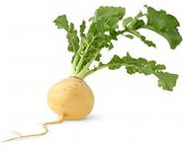
Определенные полезные компоненты содержатся в любом продукте растительного происхождения. Репа – не исключение.
Если подробно рассмотреть её химический состав, то мы обнаружим в репе комплекс самых важных для человека витаминов, таких как А, С, Е, витамины группы В (тиамин и рибофлавин). Причем витамина С в 100 граммах репы содержится целых 20 мг, а это больше, чем в любом другом овоще и вдвое (!) больше, чем в знаменитых цитрусовых. В ней много моно- и дисахаридов (5,9 г), а также эфирных масел, что делает репу особенным, диетическим продуктом.
Богат этот удивительный корнеплод микро- и макроэлементами, такими как железо, цинк, марганец, медь и йод. Кроме того, в репе много фосфора (34 мг на 100 г продукта) и серы, которая способствует очищению крови и растворению камней в почках и мочевом пузыре.
Магний, входящий в состав данного продукта, полезен сам по себе, плюс необходим для лучшей усвояемости и накопления в организме кальция. Кстати, кальций в репе также присутствует в большом количестве – 49 мг на 100 г, а, как известно, именно этот элемент является основой построения костных тканей.
Отдельно нужно сказать о содержании в репе калия. Данного макроэлемента в химическом составе 100 г корнеплода 238 (!) миллиграммов, который вместе с натрием стабилизирует работу нервной системы и сердца, а также регулирует в организме водный баланс.
Репу на Руси любили и уважали, вероятно, потому, что умели ее готовить. В отличие от картофеля, репа годилась для приготовления и первого, и второго, и третьего. Кроме репницы – похлебки из этого овоща, и знаменитой пареной репы, корнеплод жарили, тушили, вялили, использовали для приготовления начинки для пирогов и даже особого вида кваса.
Однако сегодня многие старинные рецепты утеряны окончательно, поэтому современным хозяйкам не всегда понятно, что делать на кухне с этим овощем.

Мы познакомим Вас с некоторыми рецептами.

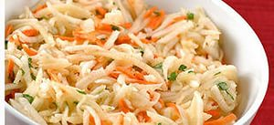
- Салат из сырой репы.

Ингредиенты:
Репа 1- 2 штуки,
Лук 1 шт.
Морковь 1 шт.
Яблоко 1 шт,
Способ приготовления:
Все ингредиенты порезать. Добавить разнообразную зелень и пряности. В качестве заправки лучше всего использовать растительное масло или сметану.

- Десерт из репы.

Ингредиенты:
Репа 1- 2 штуки,
Яблоко 1 шт.
Способ приготовления:
Репу нарезать на мелкие кусочки, тушить до мягкости. В конце добавить порезанное яблоко, изюм по вкусу и немного сахара или меда.

- Репа, фаршированная мясом.
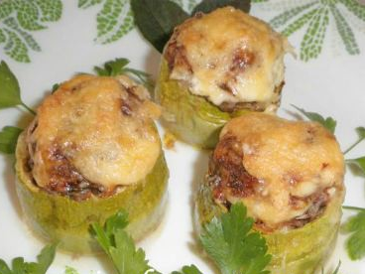
Ингредиенты:
Репа
Способ приготовления:
Очищенную репу варим до полуготовности, из нижней части вынимаем часть мякоти, образовывая форму чашечки. Вынутую мякоть мелко режем, припускаем (варим) до готовности. Добавляем к ней сырое говяжье мясо, прокрученное через мясорубку с луком.

Солим, перчим, наполняем стаканчики из репы получившимся фаршем "с горкой", посыпаем тертым сыром, сбрызгиваем растопленным сливочным маслом.
Лист смазываем растительным маслом, укладываем изделия. Печем в духовке при 180 градусов не менее часа. Подается со сметанным соусом.

- Суп-пюре из репы

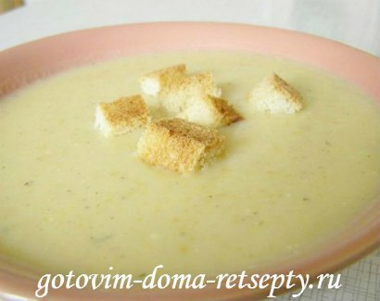
Ингредиенты:
репа и морковь - по 150 гр.,
картофель - 200 гр.,
лук-порей - 100 гр.,
рис - 3/4 стакана,
зеленый горошек консервированный - 100 гр.,
растительное масло - 100 гр.,
молоко - 2 стакана,
вода - 1 литр.
Способ приготовления:
Репу, морковку, лук (без листьев) мелко режем, кладем в кастрюлю и тушим 10 - 15 мин с растительным маслом. Затем вливаем воду, кладем картофель и промытый рис. Накрываем крышкой и кипятим на сильном огне 20 - 30 мин. Овощи с отваром протираем через сито, добавляем молоко и соль. Можно добавить также немного сливочного масла, по желанию, и размешиваем. В суп, по желанию, добавляем зеленый горошек, зелень петрушки и укропа. Суп подается с сухариками или гренками.

Букет полезных качеств репы применялся не только в кулинарии, но и в народной медицине. Репой не только кормились, но и лечились.

Рецепты для здоровья.

При гриппе, ОРЗ и вирусных заболеваниях легких полезно давать больному сироп из сока репы.
Способ приготовления:
Срезают «шапку» репы, в середину корнеплода делают углубление, в него засыпают сахарный песок. Через некоторое время сахар впитывает в себя сок и превращается в густой сироп. Такой сироп очень любят дети, и он им очень помогает.

Не можете жить без конфет и прочих сладостей? Ешьте вместо дежурных шоколадок цукаты из репки.
В банку уложите слоями ломтики репы. Каждый слой хорошенько заправьте медом. Наполните банку до верха и поставьте в прохладное место на сутки, а потом уберите в холодильник. Когда хочется сладкого – вынимайте ломтик и в рот!
Ну а тем, кто не мыслит жизни без чипсов, поможет сушеная репка. Корнеплоды надо почистить, нарезать тонкими ломтиками и подсушить 1–2 дня, хранить в бумажном пакете. Конечно, по вкусу репка мало напоминает картофельные чипсы, но зато пользы от нее намного больше, да и заморить червячка с ее помощью ничуть не сложнее.

